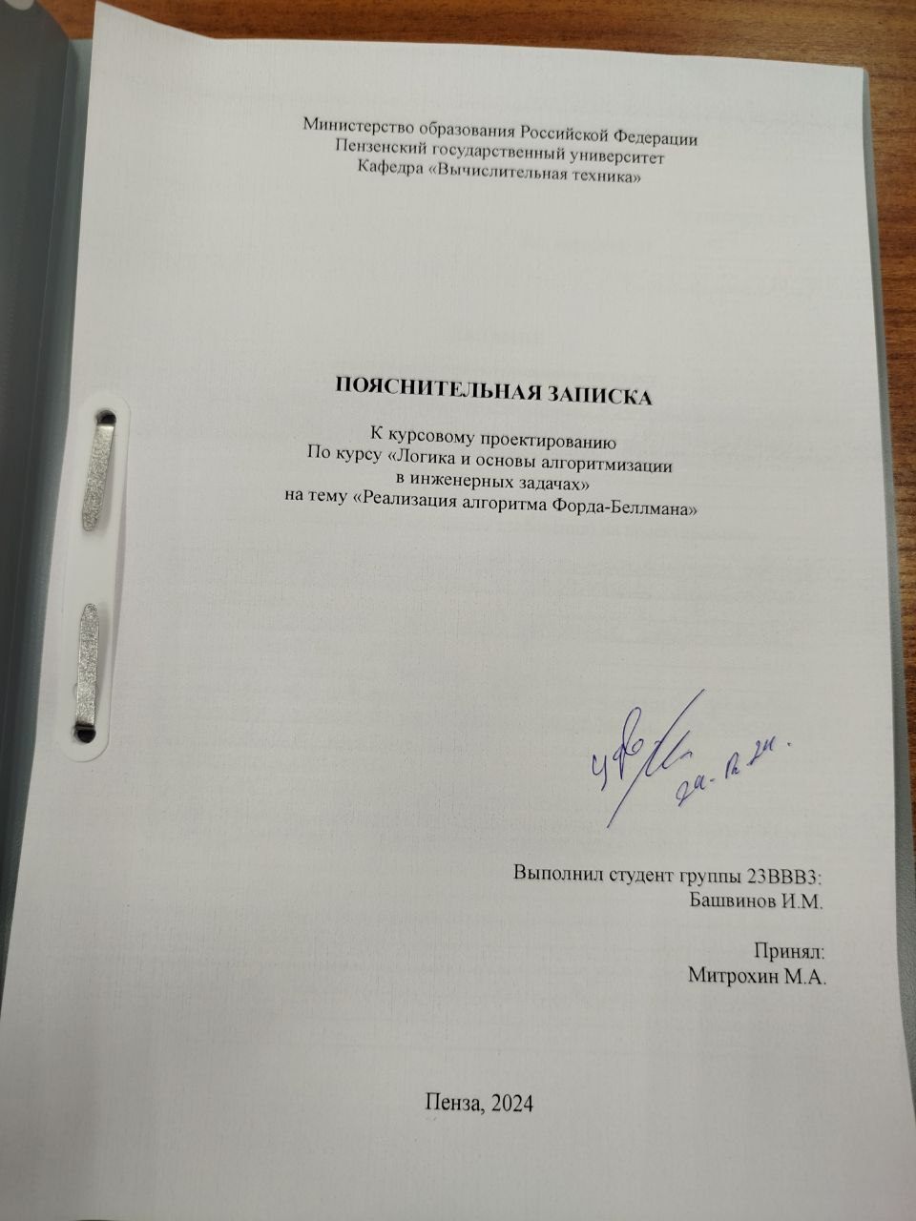
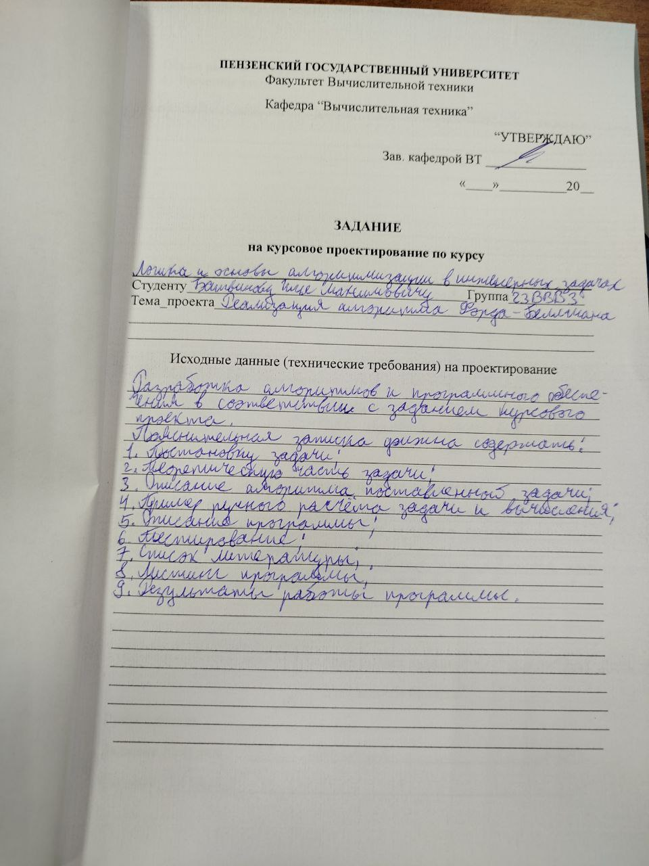
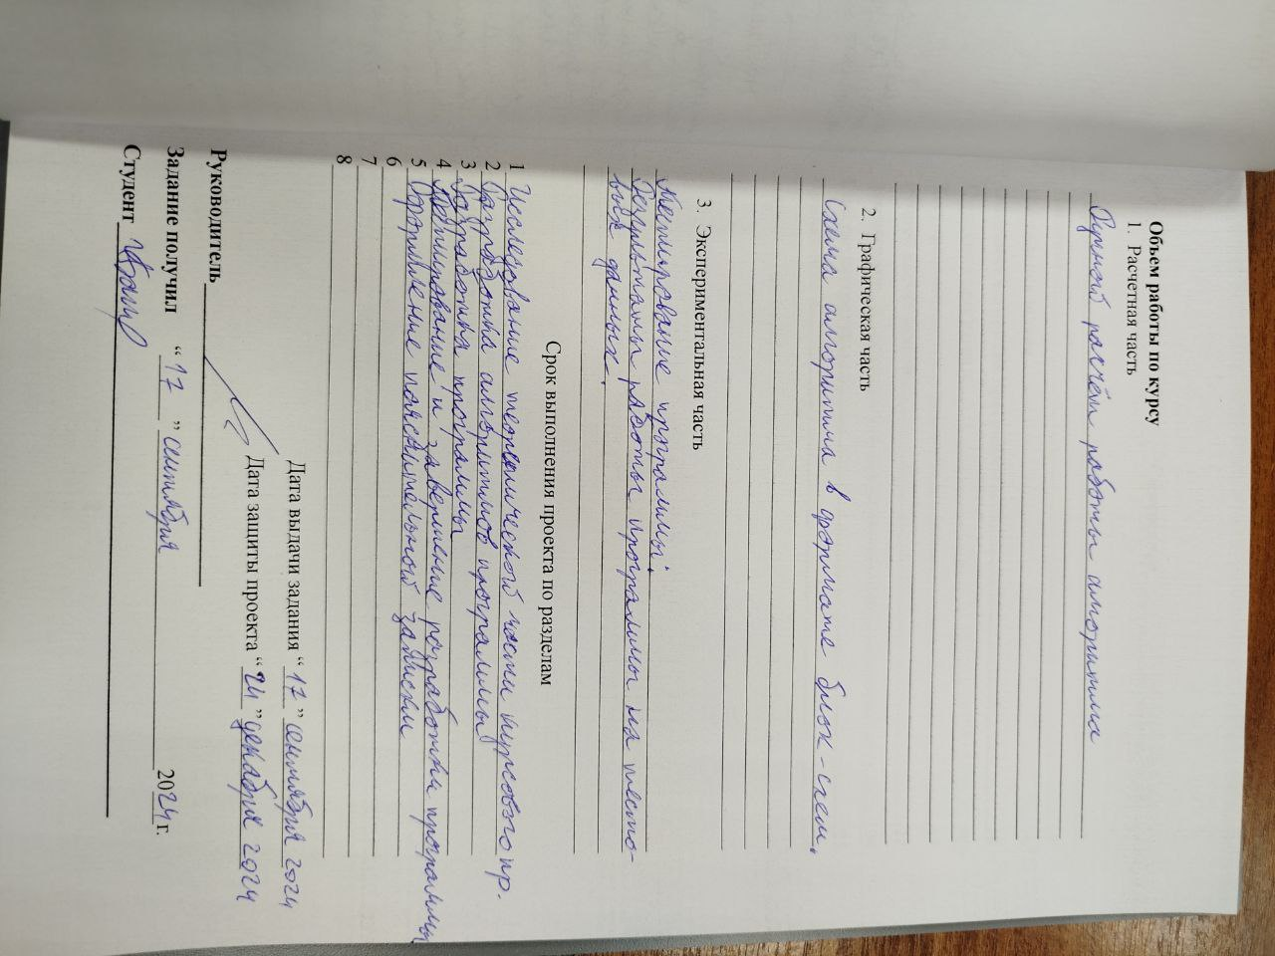
Содержание

Реферат 3
Введение 4
Постановка задачи 7
Описание алгоритма программы 8
Описание программы 16
Тестирование 17
Ручной расчёт задачи 22
Заключение 24
Список литературы 25
Приложение А. 26

Реферат
Отчет 28 стр, 12 рисунков, 2 таблицы.
АЛГОРИТМ ФОРДА-БЕЛЛМАНА.
Цель исследования – разработка программы, реализующей алгоритм Форда-Беллмана для нахождения кратчайших путей от одной вершины в графе с возможными отрицательными весами рёбер.
Программа реализует алгоритм Беллмана-Форда для нахождения кратчайших путей в графе, представленном списком смежности. Пользователь может ввести количество вершин и рёбер вручную или сгенерировать случайный граф. Программа проверяет ввод, добавляет рёбра в граф, а затем вычисляет и выводит расстояния от заданной вершины-источника до всех остальных вершин, также проверяя наличие отрицательных циклов.

Введение
Данная курсовая работа посвящена реализации алгоритма Беллмана-Форда на графе, представленном списком смежности. В процессе работы будет разработан программный модуль, который позволит пользователю вводить граф вручную или генерировать его случайным образом. Также будет реализована проверка на наличие отрицательных циклов, что является важным аспектом работы с графами.
Программа, генерирующая кратчайшие пути в графе с использованием алгоритма Беллмана-Форда, может быть полезна в нескольких областях:
a) Маршрутизация в сетях: Алгоритм Беллмана-Форда широко используется в сетевых протоколах для определения оптимальных маршрутов передачи данных. Его способность работать с графами, содержащими отрицательные веса, позволяет эффективно находить кратчайшие пути в сложных сетевых топологиях, что критично для повышения скорости и надежности передачи данных.
b) Оптимизация транспортных потоков: В задачах логистики и управления транспортом алгоритм может помочь в оптимизации маршрутов доставки, позволяя находить наиболее эффективные пути между пунктами назначения. Это может привести к значительной экономии времени и ресурсов.
c) Финансовый анализ: В финансовых моделях, где необходимо учитывать различные риски и неопределенности, алгоритм Беллмана-Форда может быть использован для анализа путей в графах, представляющих финансовые потоки или инвестиционные возможности, особенно когда некоторые из них могут иметь отрицательные значения.
d) Анализ данных: В задачах анализа данных алгоритм может применяться для поиска кратчайших путей в графах, представляющих взаимосвязи между данными. Это может быть полезно в социальных сетях, рекомендательных системах и других областях, где важно учитывать сложные зависимости.
e) Исследования в области теории графов: Программа может быть использована для проведения экспериментов и исследований в области теории графов, позволяя исследовать различные свойства графов и их кратчайших путей.
f) Образовательные цели: Реализация алгоритма Беллмана-Форда может служить наглядным примером для студентов и обучающихся, помогая им понять принципы работы с графами, алгоритмами и комбинаторными задачами, а также развивать навыки программирования и анализа алгоритмов.

Для реализации проекта был выбран язык программирования C++. Этот выбор обусловлен рядом преимуществ:
- Высокая производительность: C++ — компилируемый язык, что обеспечивает высокую скорость выполнения кода. Это особенно важно при реализации алгоритма Беллмана-Форда, который может обрабатывать большие графы и требовать значительных вычислительных ресурсов. Эффективность C++ позволяет быстро находить кратчайшие пути, что критично для приложений в реальном времени.
- Поддержка объектно-ориентированного программирования (ООП): Хотя в данном проекте ООП используется в ограниченном объеме, C++ предоставляет возможности для структурирования кода и создания классов, что делает разработку более организованной и модульной. Это упрощает тестирование и последующее обслуживание программы, а также позволяет легко добавлять новые функции.
- Удобство работы со стандартной библиотекой: Стандартная библиотека C++ (iostream, vector, algorithm) предлагает мощные инструменты для работы с графами, включая контейнеры и алгоритмы, что существенно упрощает реализацию алгоритма Беллмана-Форда. Это позволяет сосредоточиться на логике алгоритма, а не на низкоуровневых деталях.
- Широкая распространенность и поддержка: C++ — это широко используемый язык программирования с большим сообществом и обширной документацией. Это облегчает поиск решений и получение помощи при необходимости, что особенно полезно для разработчиков, работающих над сложными проектами, связанными с графами и алгоритмами.

Постановка задачи
Необходимо разработать консольное приложение на языке C++, которое выполняет следующие действия:
- Предоставляет пользователю выбор ввода рёбер графа: вручную или с помощью генерации.
- Проверяет ввод, добавляет рёбра в граф.
- Вычисляет расстояния от заданной вершины-источника до всех остальных вершин, также проверяя наличие отрицательных циклов.
- Выводит результат на экран.

Описание алгоритма программы
Алгоритм состоит из следующих шагов:
1. Определение структуры графа
- Класс Graph:
  - Содержит переменные для хранения количества вершин (vertices) и списка смежности (adj), который представляет граф в виде векторов пар (вес, вершина).
  - Конструктор инициализирует список смежности для заданного количества вершин.
2. Добавление рёбер в граф
- Метод addEdge(int u, int v, int weight):
  - Добавляет рёбра в граф, где u и v — это вершины, а weight — вес ребра от u к v.
  - Использует метод emplace_back для добавления пары (вес, вершина) в список смежности.
3. Генерация случайного графа
- Функция generateRandomGraph(Graph& graph, int edges):
  - Сначала добавляет минимальное количество рёбер, чтобы гарантировать связность графа.
  - Затем добавляет дополнительные случайные рёбра, пока не достигнет заданного количества рёбер.
  - Проверяет, чтобы не добавлять дубликаты рёбер.
4. Алгоритм Беллмана-Форда
- Метод bellmanFord(int source):
  - Инициализирует вектор distance, который хранит кратчайшие расстояния от источника до всех вершин. Все расстояния устанавливаются в бесконечность, кроме расстояния до самой исходной вершины, которое устанавливается в 0.
  - Выполняет релаксацию рёбер графа vertices - 1 раз. На каждой итерации:
    - Проходит по всем вершинам и их рёбрам, обновляя расстояния до соседних вершин, если найдено более короткое расстояние.
  - После основной итерации выполняет дополнительный проход для проверки наличия отрицательных циклов. Если обнаруживается, что расстояние можно еще уменьшить, выводится сообщение о наличии отрицательного цикла.
  - Если отрицательных циклов нет, выводит кратчайшие расстояния до всех вершин.
5. Ввод данных
- Программа запрашивает у пользователя количество вершин и предлагает выбрать способ ввода рёбер: вручную или случайно.
- В случае ручного ввода пользователь вводит количество рёбер и их параметры (веса и вершины).
- Если выбран случайный ввод, программа генерирует граф с заданным количеством рёбер.
6. Вывод результатов
- После выполнения алгоритма Беллмана-Форда программа выводит кратчайшие расстояния от источника до всех вершин. Если до какой-либо вершины нет пути, программа сообщает об этом.

Ниже представлен псевдокод программы.

Класс Graph:
Определить переменные:
vertices (количество вершин в графе)
adj (список смежности для хранения рёбер графа)

Конструктор Graph(v):
// Инициализация графа с заданным количеством вершин
vertices = v
// Создание массива смежности, где каждая вершина имеет свой список рёбер
adj = массив векторов размером v

Метод addEdge(u, v, weight):
// Добавление рёбер в граф
// Добавляем рёбер (weight, v) в список смежности для вершины u
Добавить (weight, v) в adj[u]

Метод bellmanFord(source):
// Инициализация массива расстояний от источника до всех других вершин
distance = массив размером vertices, заполненный значением бесконечности
// Расстояние до самой себя равно нулю
distance[source] = 0

// Основной цикл релаксации
// Мы выполняем релаксацию рёбер vertices - 1 раз
Для i от 1 до vertices - 1:
// Проходим по всем вершинам графа
Для u от 0 до vertices - 1:
// Рассматриваем все рёбра, исходящие из вершины u
Для каждого edge в adj[u]:
weight = edge.first // вес ребра
v = edge.second // конечная вершина ребра
// Проверяем, можно ли улучшить расстояние до вершины v
Если distance[u] != бесконечность И distance[u] + weight < distance[v]:
// Если да, обновляем расстояние до вершины v
distance[v] = distance[u] + weight

// Проверка на наличие отрицательных циклов
// Если после vertices - 1 итераций расстояния все еще можно улучшить, значит, есть отрицательный цикл
Для u от 0 до vertices - 1:
Для каждого edge в adj[u]:
weight = edge.first
v = edge.second
// Проверяем возможность улучшения
Если distance[u] != бесконечностью И distance[u] + weight < distance[v]:
// Если такое улучшение возможно, выводим сообщение о наличии отрицательного цикла
Вывести "Граф содержит отрицательный цикл!"
Вернуться

// Вывод расстояний от источника до всех вершин
Вывести "Расстояния от источника", source, ":"
Для i от 0 до vertices - 1:
Если distance[i] == бесконечность:
// Если расстояние до вершины i бесконечно, значит, до нее нет пути
Вывести "До вершины", i, "нет пути."
Иначе:
// Иначе выводим расстояние до вершины i
Вывести "Расстояние до вершины", i, "равно", distance[i]

Метод printGraph():
// Метод для вывода рёбер графа
Вывести "Граф (вес, вершина):"
Для u от 0 до vertices - 1:
Вывести "Вершина", u, ":"
Если adj[u] пуст:
Вывести "нет рёбер."
Иначе:
// Проходим по всем рёбрам, исходящим из вершины u
Для каждого edge в adj[u]:
Вывести "(weight, v) "

Функция generateRandomGraph(graph, edges):
// Генерация случайного графа с заданным количеством рёбер
// Сначала создаем минимальное количество рёбер для обеспечения связности графа
Для i от 0 до graph.vertices - 2:
weight = случайное число от 1 до 10
graph.addEdge(i, i + 1, weight)

// Добавляем дополнительные рёбра, пока не достигнем желаемого количества
addedEdges = graph.vertices - 1
Пока addedEdges < edges:
u = случайное число от 0 до graph.vertices - 1
v = случайное число от 0 до graph.vertices - 1
// Убеждаемся, что u и v не совпадают
Если u != v:
weight = случайное число от 1 до 10
// Проверяем, чтобы данное ребро еще не существовало
Если (edge u, v) не существует в graph.adj[u]:
graph.addEdge(u, v, weight)
добавленныеEdges++

Функция main():
// Основная функция, управляющая вводом и выводом
Установить локаль на "Рус"

// Ввод количества вершин
Ввод vertices:
Пока истина:
Вывести "Введите количество вершин в графе (положительное число):"
Чтение vertices
Если ввод неверен или vertices <= 0:
// Обработка неверного ввода
Очистить флаг ошибки
Игнорировать оставшийся ввод
Вывести "Неверный ввод. Попробуйте снова."
Иначе:
Прервать цикл

// Создание объекта графа с заданным количеством вершин
Создать объект graph(vertices)

// Ввод выбора между ручным вводом рёбер и генерацией случайного графа
Ввод choice:
Пока истина:
Вывести "Хотите ввести рёбра вручную (h) или сгенерировать случайный граф (r)?"
Чтение choice
Если choice == 'h' или choice == 'r':
Прервать цикл
Иначе:
Вывести "Неверный выбор! Пожалуйста, введите 'h' или 'r'."

Если choice == 'h':
// Ввод количества рёбер вручную
Ввод edges:
Пока истина:
Вывести "Введите количество рёбер (положительное число):"
Чтение edges
Если ввод неверен или edges <= 0:
Очистить флаг ошибки
Игнорировать оставшийся ввод
Вывести "Неверный ввод. Попробуйте снова."
Иначе:
Прервать цикл

// Ввод рёбер графа
Вывести "Введите рёбра в формате 'u v weight' (по одному на строку):"
Для i от 0 до edges - 1:
Ввод u, v, weight:
Пока истина:
Вывести "Ребро", (i + 1), ":"
Чтение u, v, weight
Если ввод неверен или u < 0 или u >= vertices или v < 0 или v >= vertices или weight < 0:
Очистить флаг ошибки
Игнорировать оставшийся ввод
Вывести "Неверный ввод. Убедитесь, что вершины находятся в диапазоне [0, vertices - 1] и вес не отрицательный."
Иначе:
// Добавление ребра в граф
graph.addEdge(u, v, weight)
Прервать цикл

Иначе если choice == 'r':
// Ввод количества рёбер для случайной генерации
Ввод edges:
Пока истина:
Вывести "Введите количество рёбер для случайной генерации (положительное число):"
Чтение edges
Если ввод неверен или edges <= 0:
Очистить флаг ошибки
Игнорировать оставшийся ввод
Вывести "Неверный ввод. Попробуйте снова."
Иначе:
// Генерация случайного графа
generateRandomGraph(graph, edges)
graph.printGraph() // Вывод сгенерированного графа
Прервать цикл

// Ввод источника для запуска алгоритма
Ввод source:
Пока истина:
Вывести "Введите источник (номер вершины от 0 до vertices - 1):"
Чтение source
Если ввод неверен или source < 0 или source >= vertices:
Очистить флаг ошибки
Игнорировать оставшийся ввод
Вывести "Неверный ввод. Убедитесь, что источник находится в диапазоне [0, vertices - 1]."
Иначе:
Прервать цикл

// Запуск алгоритма Беллмана-Форда
graph.bellmanFord(source)

Описание программы
Основные компоненты программы:
Класс Graph:
Представляет граф, используя список смежности, где каждая вершина хранит свои исходящие рёбра в виде пар (вес, вершина).
Конструктор класса принимает количество вершин и инициализирует список смежности.
Метод addEdge(int u, int v, int weight) добавляет рёбра в граф с указанными весами.
Метод bellmanFord(int source) реализует алгоритм Форда-Беллмана для нахождения кратчайших расстояний от заданной начальной вершины. Он также проверяет наличие отрицательных циклов в графе.
Метод printGraph() выводит граф в удобочитаемом формате, показывая рёбра и их веса.
Функция generateRandomGraph(Graph& graph, int edges):
Генерирует случайный граф с заданным количеством рёбер. Сначала создаются рёбра для обеспечения связности графа, а затем добавляются дополнительные рёбра с случайными весами в диапазоне от -10 до 10.
Функция main():
Является точкой входа в программу и отвечает за взаимодействие с пользователем.
Пользователь вводит количество вершин, выбирает способ создания графа (ввод вручную или генерация случайного графа), а затем вводит рёбра или позволяет программе сгенерировать их автоматически.
После создания графа пользователь указывает начальную вершину, от которой будут вычисляться кратчайшие расстояния.
В конце программа вызывает метод bellmanFord() для вычисления и отображения кратчайших расстояний от начальной вершины до всех остальных.
Ниже можно увидеть оформление функционала и работа с ним.
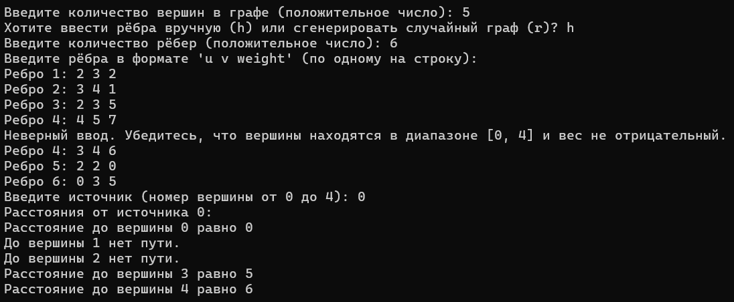
Рисунок 1 – Ребра введены вручную
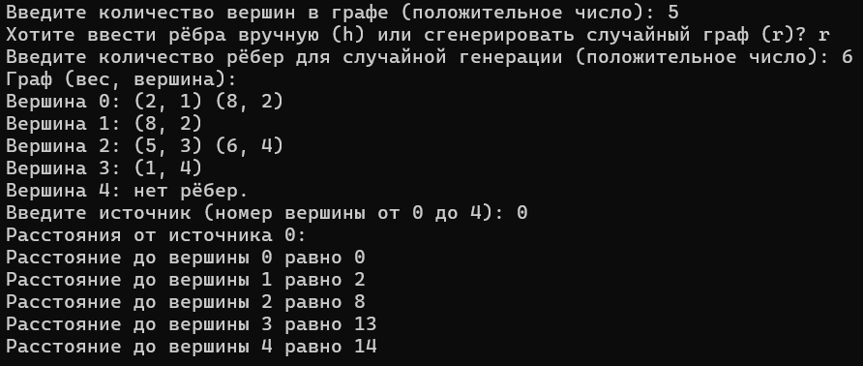
Рисунок 2 – Ребра сгенерированы

Тестирование
Среда разработки Microsoft Visual Studio 2022 предоставляет все средства, необходимые при разработке и отладке многомодульной программы.
Тестирование проводилось в рабочем порядке, в процессе разработки, после завершения написания программы. В ходе тестирования было выявлено и исправлено множество проблем, связанных с вводом данных, работой самого алгоритма, генерацией графов и выводом данных.
Тесты:
- Работа программы при генерации ребер.
  - Вывод сообщения о вводе количества вершин графа:
Рисунок 3 – Запуск программы
  - Ввод количества вершин графа:
При вводе некорректных данных выходит сообщение:
Рисунки 4.1 и 4.2 – Ввод количества вершин
  - Выбор для ввода ребер:
При вводе некорректных данных выходит сообщение:
Рисунки 5.1 и 5.2 – Выбор для ввода ребер
  - Ввод количества ребер и вывод сгенерированного графа
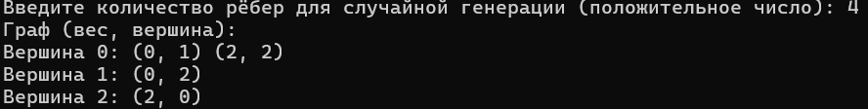

При вводе некорректных данных выходит сообщение:
Рисунки 6.1 и 6.2 – Ввод количества ребер и сгенерированный граф
  - Ввод источника и вывод результата
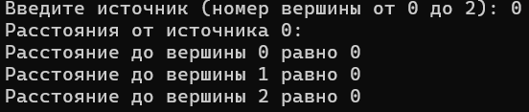
При вводе некорректных данных выходит сообщение:
Рисунки 7.1 и 7.2 – Ввод источника и результат

Таблица 1 – Тест 1.
Описание теста | Ожидаемый результат | Полученный результат
Запуск программы | Вывод сообщения о вводе количества вершин графа | Верно
Ввод количества вершин графа | Продолжение программы при вводе корректных данных и сообщение об ошибке при вводе некорректных | Верно
Выбор для ввода ребер | Продолжение программы при вводе верного выбора и сообщение об ошибке при вводе неверного | Верно
Ввод количества ребер и вывод сгенерированного графа | Вывод сгенерированного графа при верном вводе и сообщение об ошибке при неверном | Верно
Ввод источника и вывод результата | Вывод результата при вводе корректных данных и сообщение об ошибке при вводе некорректных | Верно

- Работа программы при вводе ребер вручную.
  - Вывод сообщения о вводе количества вершин графа:
Рисунок 8 – Запуск программы
  - Ввод количества вершин графа:
При вводе некорректных данных выходит сообщение:
Рисунки 9.1 и 9.2 – Ввод количества вершин
  - Выбор для ввода ребер:
При вводе некорректных данных выходит сообщение:
Рисунки 10.1 и 10.2 – Выбор для ввода ребер
  - Ввод количества, вершин и веса ребер.
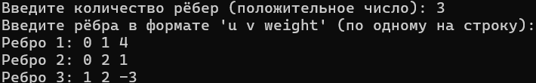

При вводе некорректных данных выходят сообщения:
Рисунки 11.1 и 11.2 – Ввод количества, вершин и веса ребер
  - Ввод источника и вывод результата
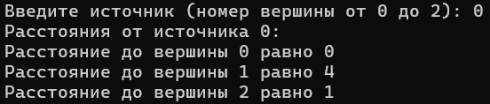
При вводе некорректных данных выходит сообщение:
Рисунки 12.1 и 12.2 – Ввод источника и результат

Таблица 2 – Тест 2.
Описание теста | Ожидаемый результат | Полученный результат
Запуск программы | Вывод сообщения о вводе количества вершин графа | Верно
Ввод количества вершин графа | Продолжение программы при вводе корректных данных и сообщение об ошибке при вводе некорректных | Верно
Выбор для ввода ребер | Продолжение программы при вводе верного выбора и сообщение об ошибке при вводе неверного | Верно
Ввод количества, вершин и веса ребер | Продолжение программы при вводе корректных данных и сообщение об ошибке при вводе некорректных | Верно
Ввод источника и вывод результата | Вывод результата при вводе корректных данных и сообщение об ошибке при вводе некорректных | Верно

В результате тестирования было выявлено, что программа успешно проверяет данные на соответствие необходимых требований

Ручной расчёт задачи
Граф
Вершины: 0, 1, 2
Рёбра:
0 -> 1 (вес 4)
0 -> 2 (вес 1)
1 -> 2 (вес -3)
Шаги алгоритма Беллмана-Форда
- Инициализация:
  - Установим начальное расстояние от исходной вершины (пусть это будет вершина 0) до всех остальных вершин:
    - dist[0] = 0 (расстояние до самой себя)
    - dist[1] = ∞
    - dist[2] = ∞
Начальное состояние:
dist = [0, ∞, ∞]
- Итерации:
  - Мы будем выполнять |V| - 1 итераций (где |V| — количество вершин). В нашем случае это 2 итерации.
Итерация 1
- Рассмотрим каждое ребро:
  - Для ребра 0 -> 1: dist[1] = min(∞, 0 + 4) = 4
  - Для ребра 0 -> 2: dist[2] = min(∞, 0 + 1) = 1
  - Для ребра 1 -> 2: dist[2] = min(1, 4 - 3) = 1 (не изменяется)
После первой итерации:
dist = [0, 4, 1]
Итерация 2
- Рассмотрим каждое ребро:
  - Для ребра 0 -> 1: dist[1] = min(4, 0 + 4) = 4 (не изменяется)
  - Для ребра 0 -> 2: dist[2] = min(1, 0 + 1) = 1 (не изменяется)
  - Для ребра 1 -> 2: dist[2] = min(1, 4 - 3) = 1 (не изменяется)
После второй итерации:
dist = [0, 4, 1]
Проверка на наличие отрицательных циклов
После выполнения всех итераций мы можем проверить наличие отрицательных циклов, пройдя по всем рёбрам ещё раз. Если какое-либо расстояние можно уменьшить, это указывает на наличие отрицательного цикла.
- Проверяем рёбра:
  - 0 -> 1: dist[1] = min(4, 0 + 4) = 4 (не изменяется)
  - 0 -> 2: dist[2] = min(1, 0 + 1) = 1 (не изменяется)
  - 1 -> 2: dist[2] = min(1, 4 - 3) = 1 (не изменяется)
Никаких изменений не произошло, значит, отрицательных циклов в графе нет.
Результаты
Таким образом, кратчайшие расстояния от вершины 0 до всех остальных вершин:
- dist[0] = 0
- dist[1] = 4
- dist[2] = 1
Эти результаты подтверждают правильность работы алгоритма Беллмана-Форда в нашей программе (Рисунок 12.1).

Заключение
В ходе работы была успешно реализована программа, основанная на алгоритме Форда-Беллмана, предназначенная для нахождения кратчайших путей в графах с возможными отрицательными весами рёбер. Основное внимание было уделено разработке эффективной и универсальной системы, способной обрабатывать различные виды графов, включая те, которые содержат отрицательные циклы.
В результате выполнения проекта была достигнута поставленная цель — реализовать алгоритм Форда-Беллмана, который может быть использован в различных областях, таких как маршрутизация, оптимизация и анализ сетей.
В будущем планируется расширить функциональность программы, добавив возможность визуализации графов и интеграцию с другими алгоритмами поиска путей, что позволит сделать инструмент ещё более мощным и полезным для пользователей.

Список литературы
- "Алгоритмы: построение и анализ" (Томас Х. Кормен, Чарльз Э. Лейзерсон, Рональд Л. Ривест, Клиффорд Стайн).
- "Введение в алгоритмы" (Кормен Т. Х., Лейзерсон Ч. Э., Ривест Р. Л., Стайн К.).
- "Алгоритмы на графах" (С. Л. Гинзбург, В. П. Костюков).

Приложение А.
Листинг программы
#include <iostream>
#include <vector>
#include <limits>
#include <cstdlib>
#include <ctime>

using namespace std;

class Graph {
public:
int vertices;
vector<vector<pair<int, int>>> adj; // Список смежности (вес, вершина)

Graph(int v) : vertices(v) {
adj.resize(v);
}

void addEdge(int u, int v, int weight) {
adj[u].emplace_back(weight, v);
}

void bellmanFord(int source) {
vector<int> distance(vertices, numeric_limits<int>::max());
distance[source] = 0;

for (int i = 1; i < vertices; i++) {
for (int u = 0; u < vertices; u++) {
for (auto& edge : adj[u]) {
int weight = edge.first;
int v = edge.second;
if (distance[u] != numeric_limits<int>::max() && distance[u] + weight < distance[v]) {
distance[v] = distance[u] + weight;
}
}
}
}

// Проверка на наличие отрицательных циклов
for (int u = 0; u < vertices; u++) {
for (auto& edge : adj[u]) {
int weight = edge.first;
int v = edge.second;
if (distance[u] != numeric_limits<int>::max() && distance[u] + weight < distance[v]) {
cout << "Граф содержит отрицательный цикл!" << endl;
return;
}
}
}

// Вывод расстояний
cout << "Расстояния от источника " << source << ":" << endl;
for (int i = 0; i < vertices; i++) {
if (distance[i] == numeric_limits<int>::max()) {
cout << "До вершины " << i << " нет пути." << endl;
}
else {
cout << "Расстояние до вершины " << i << " равно " << distance[i] << endl;
}
}
}

void printGraph() {
cout << "Граф (вес, вершина):" << endl;
for (int u = 0; u < vertices; u++) {
cout << "Вершина " << u << ": ";
if (adj[u].empty()) {
cout << "нет рёбер.";
}
else {
for (auto& edge : adj[u]) {
cout << "(" << edge.first << ", " << edge.second << ") ";
}
}
cout << endl;
}
}
};

void generateRandomGraph(Graph& graph, int edges) {
// Сначала создаем минимальное количество рёбер для связности
for (int i = 0; i < graph.vertices - 1; i++) {
int weight = rand() % 21 - 10; // Случайный вес от -10 до 10
graph.addEdge(i, i + 1, weight);
}

// Теперь добавляем дополнительные рёбра
int addedEdges = graph.vertices - 1; // Учитываем уже добавленные рёбра
while (addedEdges < edges) {
int u = rand() % graph.vertices;
int v = rand() % graph.vertices;
if (u != v) {
int weight = rand() % 21 - 10; // Случайный вес от -10 до 10
bool edgeExists = false;
for (const auto& edge : graph.adj[u]) {
if (edge.second == v) {
edgeExists = true;
break;
}
}
if (!edgeExists) {
graph.addEdge(u, v, weight);
addedEdges++;
}
}
}
}

int main() {
setlocale(LC_ALL, "Rus");
srand(static_cast<unsigned int>(time(0))); // Инициализация генератора случайных чисел

int vertices;
while (true) {
cout << "Введите количество вершин в графе (положительное число): ";
cin >> vertices;
if (cin.fail() || vertices <= 0) {
cin.clear(); // Очистка флага ошибки
cin.ignore(numeric_limits<streamsize>::max(), '\n'); // Игнорирование оставшегося ввода
cout << "Неверный ввод. Попробуйте снова." << endl;
}
else {
break;
}
}

Graph graph(vertices);

char choice;
while (true) {
cout << "Хотите ввести рёбра вручную (h) или сгенерировать случайный граф (r)? ";
cin >> choice;
if (choice == 'h' || choice == 'r') {
break;
}
else {
cout << "Неверный выбор! Пожалуйста, введите 'h' или 'r'." << endl;
}
}

if (choice == 'h') {
int edges;
while (true) {
cout << "Введите количество рёбер (положительное число): ";
cin >> edges;
if (cin.fail() || edges <= 0) {
cin.clear();
cin.ignore(numeric_limits<streamsize>::max(), '\n');
cout << "Неверный ввод. Попробуйте снова." << endl;
}
else {
break;
}
}

cout << "Введите рёбра в формате 'u v weight' (по одному на строку):" << endl;
for (int i = 0; i < edges; i++) {
int u, v, weight;
while (true) {
cout << "Ребро " << (i + 1) << ": ";
cin >> u >> v >> weight;
if (cin.fail() || u < 0 || u >= vertices || v < 0 || v >= vertices) {
cin.clear();
cin.ignore(numeric_limits<streamsize>::max(), '\n');
cout << "Неверный ввод. Убедитесь, что вершины находятся в диапазоне [0, " << vertices - 1 << "]." << endl;
}
else {
graph.addEdge(u, v, weight); // Теперь вес может быть отрицательным
break;
}
}
}
}
else if (choice == 'r') {
int edges;
while (true) {
cout << "Введите количество рёбер для случайной генерации (положительное число): ";
cin >> edges;
if (cin.fail() || edges <= 0) {
cin.clear();
cin.ignore(numeric_limits<streamsize>::max(), '\n');
cout << "Неверный ввод. Попробуйте снова." << endl;
}
else {
generateRandomGraph(graph, edges);
graph.printGraph(); // Вывод графа после случайной генерации
break;
}
}
}

int source;
while (true) {
cout << "Введите источник (номер вершины от 0 до " << vertices - 1 << "): ";
cin >> source;
if (cin.fail() || source < 0 || source >= vertices) {
cin.clear();
cin.ignore(numeric_limits<streamsize>::max(), '\n');
cout << "Неверный ввод. Убедитесь, что источник находится в диапазоне [0, " << vertices - 1 << "]." << endl;
}
else {
break;
}
}

graph.bellmanFord(source);

return 0;
}

